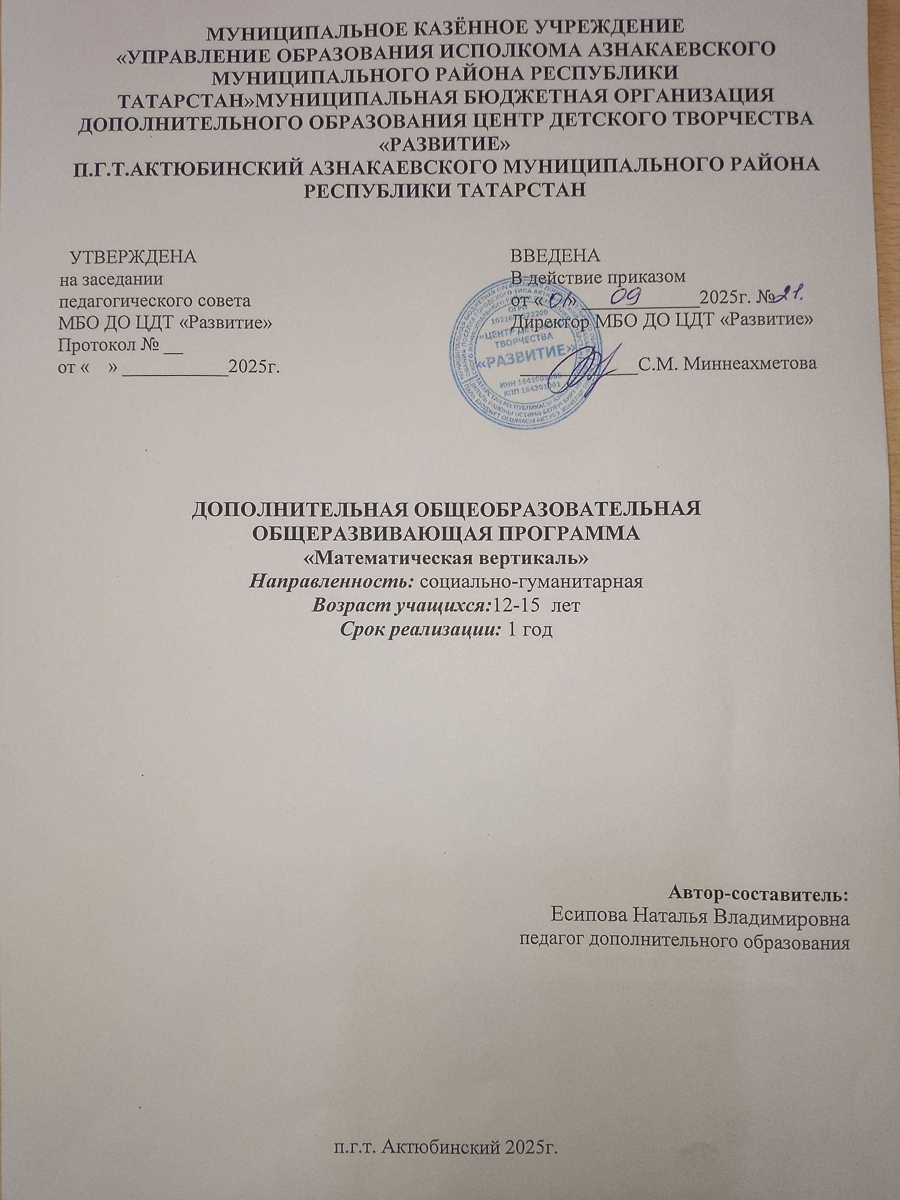

Информационная карта образовательной программы
1. | Образовательная организация | Муниципальная бюджетная организация дополнительного образования «Развитие» п.г.т. Актюбинский Азнакаевского муниципального района РТ
2. | Полное название программы | Дополнительная общеобразовательная общеразвивающая программа  «Математическая вертикаль»
3. | Направленность программы | Научно-познавательная
4. | Сведения о разработчиках
4.1. | ФИО, должность | Есипова Наталья Владимировна,  педагог дополнительного образования
5. | Сведения о программе:
5.1. | Срок реализации | 1 год
5.2 | Количество часов в год/неделю | 68/2
5.2. | Возраст обучающихся | 12-15 лет
5.3. | Характеристика программы:  -тип программы  - вид программы  - принцип проектирования программы  - форма организации содержания и учебного процесса | дополнительная общеобразовательная программа  общеразвивающая  разноуровневая  Лекционно-семинарские занятия
5.4. | Цель программы
5.5. | Задачи | Систематизация и обобщение знаний учащихся по русскому языку за курс основной (полной) школы;
6. | Формы занятий | Групповая
7. | Формы мониторинга результативности | Для проверки результативности проводится диагностика, результаты которой позволяют определить степень усвоения ребенком программных требований, предъявляемых детям в группе. Используются следующие методы: тестирование, защита проектов, математические игры, квесты
8. | Результативность реализации программы | Участие в конкурсах и конференциях.
9. | Дата утверждения и последней корректировки программы
10. | Рецензенты

Оглавление

- Пояснительная записка
- Актуальность
- Содержание программы
- Ожидаемые результаты
- Учебный (тематический) план
- Ресурсное обеспечение

1. Пояснительная записка
Направленность программы. Общеобразовательная общеразвивающая программа «Математическая вертикаль» относится к научно-познавательной направленности.
Нормативно-правовое обеспечение программы. Дополнительная общеобразовательная программа «Математическая вертикаль» соответствует нормативно правовым документам.
п.2-6, 9-11 «Порядка организации и осуществления образовательной деятельности по дополнительным общеобразовательным программам», методическим рекомендациям по проектированию дополнительных общеобразовательных программ, разработанные Министерством образования и науки РФ. Основывалась на документы «Конвенция о правах ребенка», «Закон об образовании» «Конвенция о правах ребенка» (одобрена Генеральной Ассамблеей ООН 20.11.1989) (вступила в силу для СССР 15.09.1990)
- Указ Президента РФ от 01.06.2012 N 761 "О Национальной стратегии действий в интересах детей на 2012 - 2017 годы"
- Федеральный закон от 29.12.2012 N 273-ФЗ (ред. от 25.11.2013) "Об образовании в Российской Федерации" (с изм. и доп., вступ. в силу с 01.01.2014) (извлечения)
- Федеральный закон от 24.07.1998 N 124-ФЗ (ред. от 02.12.2013) "Об основных гарантиях прав ребенка в Российской Федерации".
Математика занимает особое место в общем образовании человека. Главное педагогическое значение математики состоит в том, что в математике преимущественно перед другими предметами ученику предоставляется самостоятельная умственная работа. Помимо активной умственной работы, посредством уроков математики можно развивать некоторые психические функции, мало упражняемые на других предметах обучения. К таким функциям относятся: систематичность и последовательность мышления, способность к обобщению, сообразительность, способность к установлению связи между приобретёнными математическими знаниями и явлениями жизни, память на числа, сосредоточение внимания, выдержку и настойчивость в работе, причем последние три являются важными волевыми качествами необходимыми для человека, занимающегося любой деятельностью. Это свидетельствует о важности использования возможностей математики в образовании и развитии человека.
Программа кружка «Математическая вертикаль» направлена на развитие познавательного интереса, расширение знаний по математике, полученных на уроках, развитие креативных способностей учащихся и более качественной отработке математических умений и навыков, при решении олимпиадных задач по математике. Программа содержит материал как занимательного характера, так и дополняющий программу общеобразовательной школы по математике и обеспечена соответствующим методическим оснащением. Решение нестандартных и логических задач позволяет формировать у учащихся интеллектуальные способности, развивать воображение и логическое мышление. Решение занимательных задач развивает любознательность, сообразительность, наблюдательность. Работа математического кружка осуществляется с учетом индивидуального подхода к обучению учащихся с использованием активных форм и методов познавательной деятельности учащихся;

Актуальность.
Актуальность программы определена тем, что школьники должны иметь мотивацию к обучению математики, стремиться развивать свои интеллектуальные возможности.
Данная программа позволяет учащимся ознакомиться со многими интересными вопросами математики на данном этапе обучения, выходящими за рамки школьной программы, расширить целостное представление о проблеме данной науки. Решение математических задач, связанных с логическиммышлением закрепит интерес детей к познавательной деятельности, будет способствовать развитию мыслительных операций и общему интеллектуальному развитию.
Не менее важным фактором реализации данной программы является и стремление развить у учащихся умений самостоятельно работать, думать, решать творческие задачи, а также совершенствовать навыки аргументации собственной позиции по определенному вопросу.
Содержание программы соответствует познавательным возможностям школьников и предоставляет им возможность работать на уровне повышенных требований, развивая учебную мотивацию.
Содержание занятий кружка представляет собой введение в мир элементарной математики, а также расширенный углубленный вариант наиболее актуальных вопросов базового предмета – математика. Занятия математического кружка должны содействовать развитию у детей математического образа мышления: краткости речи, умелому использованию символики, правильному применению математической терминологии и т.д.
Творческие работы, проектная деятельность и другие технологии, используемые в системе работы кружка, должны быть основаны на любознательности детей, которую и следует поддерживать и направлять. Данная практика поможет детям успешно овладеть не только общеучебными умениями и навыками, но и осваивать более сложный уровень знаний по предмету, достойно выступать на олимпиадах и участвовать в различных конкурсах. Все вопросы и задания рассчитаны на работу учащихся на занятии.Дети получают профессиональные навыки, которые способствуют дальнейшей социально-бытовой и профессионально-трудовой адаптации в обществе. Решение математических задач, связанных с логическим мышлением закрепит интерес детей к познавательной деятельности, будет способствовать развитию мыслительных операций и общему интеллектуальному развитию.
Образовательная деятельность осуществляется по общеобразовательным программам дополнительного образования в соответствии с возрастными и индивидуальными особенностями детей, состоянием их соматического и психического здоровья и образовательными стандартами.
Данный курс рассчитан на 1 учебный год (64часа) для учащихся 5-8 классов, проявляющих интерес к математике, желающих изучать математику на повышенном уровне. Занятия проводится еженедельно по 2 часа в неделю, продолжительность занятия 45 минут. Формы обучения: очная, домашняя подготовка учащихся. Обучение по программе осуществляется в виде теоретических и практических занятий для учащихся. В ходе занятий ребята выполняют практические работы, готовят рефераты, выступления, принимают участия в конкурсных программах.

Цель курса:развитие креативных способностей учащихся при решении математических задач.
Исходя из цели, курс решает следующие задачи:
- формировать навыки решения олимпиадных задач различными методами и приёмами;
- способствовать развитию навыков исследовательской деятельности, математического мышления, оригинальности и изобретательности.
- воспитание творческой активности учащихся, повышение математической культуры.

Содержание программы
Человек и его интеллект. Старинные системы записи чисел. В поисках самого большого числа. Всяк на свой аршин мерит. Старинные меры и старинные русские деньги. Размеры и площади геометрических фигур. Логические задачи. Логические задачи вокруг нас. Методы решения творческих задач. Поиск закономерностей. Задачи со спичками. Игра «Мозговой штурм». Геометрические фигуры, симметрия и природа. Задачи на переливание. Ребусы. Ребусы в жизни и в быту. Арифметические ребусы. Задачи на разрезание. Рисуем карту. Задачи на «обратный ход». Задачи на «смеси и сплавы». Круги Эйлера. Лист Мёбиуса. Принцип Дирихле. Цикличность. Деловая игра «Проценты в современной жизни». Процентные вычисления в жизненных ситуациях. Защита ученических проектов. КВН
- Олимпиадные задачи
Цель – развивать логическое мышление, учить решать нестандартные задачи, готовить учащихся к проведению олимпиады по математике.
Теория:Олимпиадные задачи, их особенности. Математические софизмы, фокусы и головоломки. Элементы теории множеств и математической логики. Логические задачи. Головоломки в картинках.
Практическая часть: решение нестандартных, олимпиадных задач; мозговой штурм, эвристические беседы.
- Алгебраические задачи
Цель –научить решать задачи практического характера по алгебре, анализировать решенную задачу, формулировать выводы по ней.
Теория: Задачи на равномерное движение, на расход материалов и денежных средств. Решение задач с помощью уравнений и системы уравнений. Решение задач на проценты.
Практическая часть: решение задач прикладной направленности с помощью уравнений и систем уравнений. Задачи «Проценты в нашей жизни».
- Занимательная геометрия
Цель –научить решать задачи практического характера по геометрии, анализировать решенную задачу, формулировать выводы по ней, подготовка к государственной итоговой аттестации.
Теория: Решение задач с использованием свойств треугольника, «Геометрия в лесу», «Геометрия у реки», «Геометрия в открытом поле» Решение задач по нахождение площади, объёма. Решение старинных задач.
Практическая часть: решения задач прикладной направленности по геометрии, используя различные способы.

Ожидаемые результаты
По окончании обучения учащиеся должны знать:
- нестандартные методы решения различных математических задач;
- логические приемы, применяемые при решении задач;
- историю развития математической науки, биографии известных ученых-математиков.
По окончании обучения учащиеся должны уметь:
- рассуждать при решении логических задач, задач на смекалку, задач на эрудицию и интуицию;
- систематизировать данные в виде таблиц при решении задач, при составлении математических кроссвордов, шарад и ребусов.

Ведущими методами обучения предмету являются:
- объяснительно-иллюстративный,
- частично-поисковый,
- репродуктивный,
- исследовательский,
- проблемное обучение.

Формы проведения занятий:
- традиционные уроки
- лекции
- семинары
- деловые игры
- интеллектуальные турниры
- математические бои
Формы организации познавательной деятельности учащихся:
- индивидуальные,
- групповые.
Данный курс может являться основой для творческой и исследовательской деятельности школьников.В курсе для решения поставленных задач применяются также и беседы, вводящие детей в мир основных понятий математики, практические работы с использованием готовых программных продуктов, а также программы, написанные самим учителем, уроки-игры, творческие уроки с элементами логики и дидактических игр, которые рассматриваются как один из ведущих методических приемов в организации творческой работы.
Особое внимание в курсе математики уделяется содержанию задач. Подбор задач направлен на развитие абстрактного, пространственного, операционного, ассоциативного и образного видов мышления. Задачи продуманы и подобраны так, чтобы охватить самые разные темы, которые способствуют развитию интереса школьников к математике.

Календарно-тематическое планирование

№ | Тема урока | Кол-во часов | Дата проведения |  | Примечание
№ | Тема урока | Кол-во часов | по плану | фактически | Примечание
1 | Человек и его интеллект. | 1
2 | Старинные системы записи чисел. В поисках самого большого числа. | 1
3 | Всяк на свой аршин мерит. Старинные меры массы и старинные русские деньги. | 1
4 | Размеры и площади геометрических фигур | 1
5 | Логические задачи вокруг нас. | 1
6 | Методы решения творческих задач. | 1
7 | Поиск закономерностей. | 1
8 | Задачи со спичками. | 1
9 | Игра «Мозговой штурм». | 1
10 | Геометрические фигуры, симметрия и природа. | 1
11 | Задачи на переливание. | 1
12 | Ребусы в жизни и быту. Арифметические ребусы. | 1
13 | Задачи на разрезание. | 1
14 | Задачи на «обратный ход». | 1
15 | Задачи на «смеси и сплавы». | 1
16 | Круги Эйлера. | 1
17 | Лист Мёбиуса. | 1
18 | Принцип Дирихле. | 1
19 | Цикличность. Четность и нечетность. | 1
20 | Проценты. Деловая игра «Проценты в современной жизни». | 1
21 | Процентные вычисления в жизненных ситуациях. | 1
22 | Задачи в стихах | 1
23 | Решение олимпиадных задач | 1
24 | Логические задачи, решаемые с использованием таблиц | 1
25 | Решение логической задачи | 1
26 | Приёмы устного счёта. Интересный способ умножения | 1
27 | Приёмы счёта. Быстрое сложение и вычитание натуральных чисел | 1
28 | Математика и шифры. Расшифровка записей. | 1
29 | Числовые ребусы. Кроссворды | 1
30 | Простейшие математические фокусы. Алгоритм разгадывания математических фокусов | 1
31 | Комбинации и расположения. Логические задачи. | 1
32 | Решение задач на взвешивание | 1
33 | Решение задач на переливание | 1
34 | Решение задач на движение | 1
35 | Решение задач на движение | 1
36 | Решение задач на проценты | 1
37 | Игра «Математическое ралли» | 1
38 | Решение математических задач с помощью рассуждений. | 1
39 | Комбинаторные задачи с квадратом | 1
40 | Принцип Дирихле и его применение к решению задач | 1
41 | Геометрическая задача | 1
42 | Знакомьтесь, новый знак «!» (факториал) | 1
43 | Распространение десятичных дробей | 1
44 | Простейшие преобразования графиков | 1
45 | Элементы теории множеств и математической логики. Логические задачи. | 1
46 | Системы уравнений и методы их решения. | 1
47 | Головоломки в картинках. | 1
48 | Судоку. Японская головоломка. | 1
49 | Задачи на равномерное движение. | 1
50 | Задачи на расход материалов и денежных средств. | 1
51 | Решение задач с помощью уравнений | 1
52 | Решение задач с помощью уравнений | 1
53 | Решение задач на проценты | 1
54 | Старинные задачи. | 1
55 | Задачи с числовыми великанами. | 1
56 | Решение задач с помощью системы уравнений. | 1
57 | Простейшие преобразования графиков. | 1
58 | Простейшие преобразования графиков. | 1
59 | Простейшие геометрические задачи | 1
60 | Геометрия в лесу. Геометрия у реки.  Решение задач. | 1
61 | Геометрия в открытом поле. Площадь участка. | 1
62 | Геометрия в дороге. Решение задач. | 1
63 | Платоновы тела в геометрических задачах | 1
64 | Платоновы тела в геометрических задачах | 1
65 | Построение рисунков по заданным координатам. | 1
66 | Орнаменты и рисунки. | 1
67 | Выполнение собственной творческой работы | 1
68 | Выполнение собственной творческой работы | 1

Ресурсное обеспечение рабочей программы

1. Акулич И.Ф. Учимся решать сложные олимпиадные задачи.- М.:ИЛЕКСА, 2012, 152 с.
2. Гарднер М. Математические чудеса и тайны: Пер. с англ..-4-е изд., стереотип.-М.: Наука, 1982, 128с.
3. Галкин Е.В. Нестандартные задачи по математике. Задачи с целыми числами. Учебное пособие для учащихся 7–11 кл. –Челябинск: Взгляд, 2005. – 271с.
4. Занимательная математика на уроках и внеклассных мероприятиях. 5-8 классы/авт- сост. Ю.В. Щербакова. – М.: Глобус, 2008.- 174с.
5. Кривоногов В.В. Нестандартные задания по математике: 5-11 классы. – М.: Издательства «Первое сентября»
6. Математика. 5-9 классы. Развитие математического мышления: олимпиады, конкусы /авт.-сост. И.В. Фотина – Волгоград: Учитель, 2011. – 202с.
7. Математические кружки в 5, 6 классах. /сост. О.Б. Комарова.
8. Олимпиадные задания по математике. 5-11 классы/авт.-сост. О.Л. Безрукова. – Волгоград: Учитель, 2012. – 143с.
9. Перельман Я.И. Занимательная алгебра. Занимательная геометрия. Москва 1949
10. Фарков А.В. Математические олимпиады: муниципальный этап. 5-11 классы. – М.: ИЛЕКСА, 2012. – 192с.
11. Шарыгин И.Ф., Шевкин А.В. Задачи на смекалку. Учебное пособие для 5–6 классов общеобразовательных учреждений. 8-е изд.-М.: Просвещение, 2006.

